

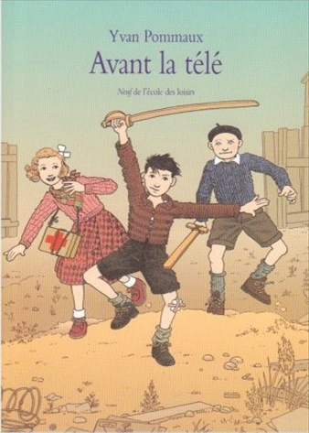
Avant la télé
Yvan Pommaux

Question | 1 | 2 | 3 | 4 | 5 | 6 | 7 | TOTAL
Ma note
Note maximale | 3 | 3 | 3 | 3 | 3 | 3 | 2 | 20

- Cet album raconte l’enfance d’Alain en :
- 1953.
- 1963.
- 1973.

- Pourquoi Alain est-il exclu deux jours de l’école ?
- Parce qu’il ne s’est pas levé quand le directeur de l’école est entré dans la classe.
- Parce qu’il s’est battu avec Gérard Lanterne pendant la récréation.
- Parce qu’il a fumé une cigarette dans les toilettes.

- L’année de ses huit ans, quel cadeau Alain reçoit-il à Noël ?
- Un train à ressort.
- Des patins à roulettes.
- Un sabre en bois.

- Où la mère d’Alain travaille-t-elle ?
- A la poste.
- Au cinéma le Royal.
- Dans l’atelier d’ébéniste de son mari.

- Dans quelle ville Alain habite-t-il ?
- Limoges.
- Annecy.
- Vichy.

- Pour quelle raison Alain reçoit-il le martinet pour la première et la dernière fois de sa vie ?
- Parce qu’il est tombé à l’eau avec son habit du dimanche.
- Parce que quand ils faisaient du patin à glace, il a fait un croche-pied à Gérard qui est tombé et s’est ouvert le front.
- Parce qu’il a jeté de la peinture sur la Cadillac de Monsieur Lanterne.

- Pourquoi Grand-mère Gabrielle vit-elle seule ?
- Parce que son mari est parti vivre à Paris.
- Parce que son mari est mort d’une mauvaise grippe.
- Parce que son mari est mort pendant la guerre.

Avant la télé
Yvan Pommaux

- Cet album raconte l’enfance d’Alain en :
- 1953.
- 1963.
- 1973.

- Pourquoi Alain est-il exclu deux jours de l’école ?
- Parce qu’il ne s’est pas levé quand le directeur de l’école est entré dans la classe.
- Parce qu’il s’est battu avec Gérard Lanterne pendant la récréation.
- Parce qu’il a fumé une cigarette dans les toilettes.

- L’année de ses huit ans, quel cadeau Alain reçoit-il à Noël ?
- Un train à ressort.
- Des patins à roulettes.
- Un sabre en bois.

- Où la mère d’Alain travaille-t-elle ?
- A la poste.
- Au cinéma le Royal.
- Dans l’atelier d’ébéniste de son mari.

- Dans quelle ville Alain habite-t-il ?
- Limoges.
- Annecy.
- Vichy.

- Pour quelle raison Alain reçoit-il le martinet pour la première et la dernière fois de sa vie ?
- Parce qu’il est tombé à l’eau avec son habit du dimanche.
- Parce que quand ils faisaient du patin à glace, il a fait un croche-pied à Gérard qui est tombé et s’est ouvert le front.
- Parce qu’il a jeté de la peinture sur la Cadillac de Monsieur Lanterne.

- Pourquoi Grand-mère Gabrielle vit-elle seule ?
- Parce que son mari est parti vivre à Paris.
- Parce que son mari est mort d’une mauvaise grippe.
- Parce que son mari est mort pendant la guerre.

